BÁO CÁO SẢN PHẨM MÔN ĐIỆN TOÁN ĐÁM MÂY

Thành viên : Phạm Tuấn Anh & Lương Tuấn Hưng

Websiet quản lí bán hàng làm bằng visual studio ASP.net kết hợp SQL server

* Trang chi tiết hoán đơn : có Thêm , Sửa , Xóa

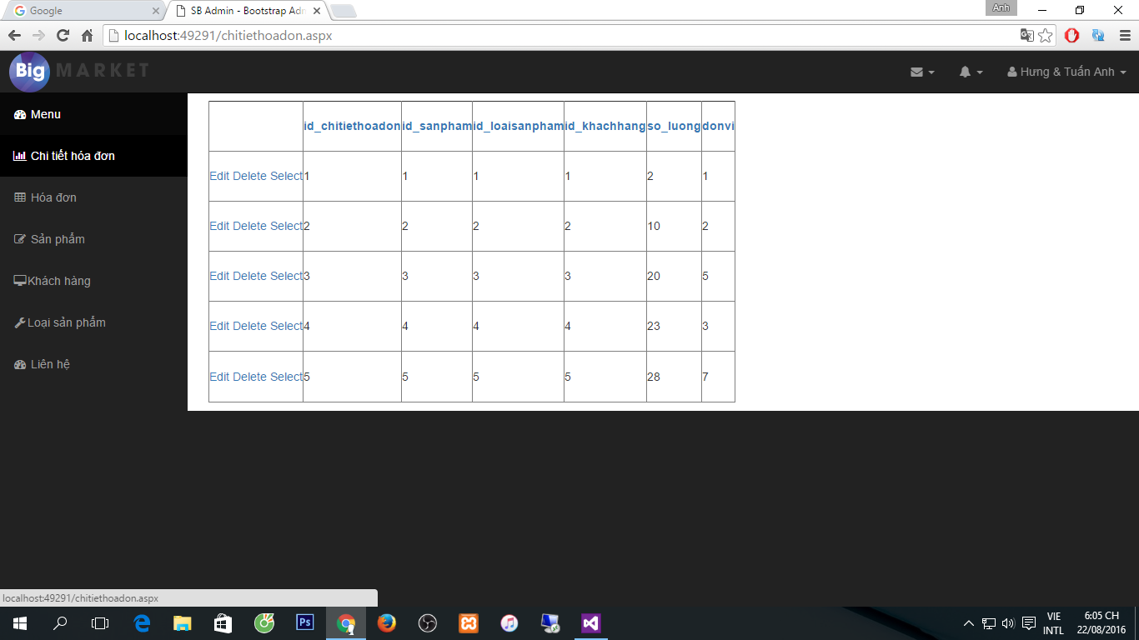

* Trang sản phẩm : Có Thêm , sửa ,xóa

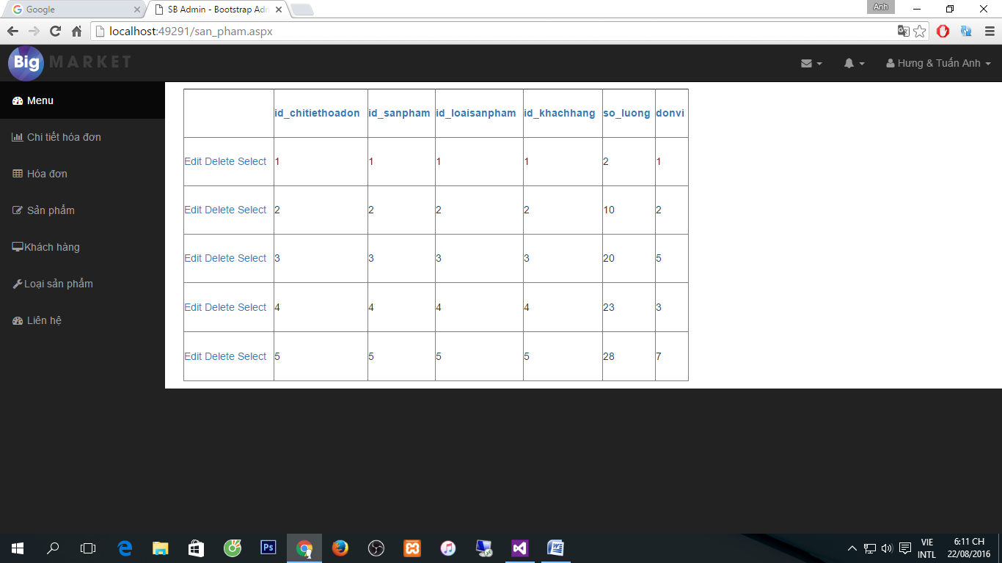

* Trang loại sản phẩm : Có Thêm , sửa ,xóa

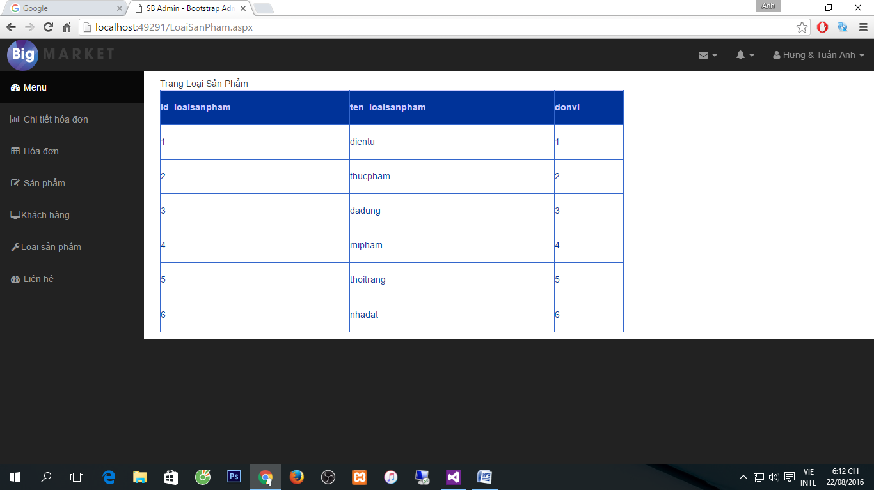

* Trang hóa đơn : Có Thêm , sửa ,xóa

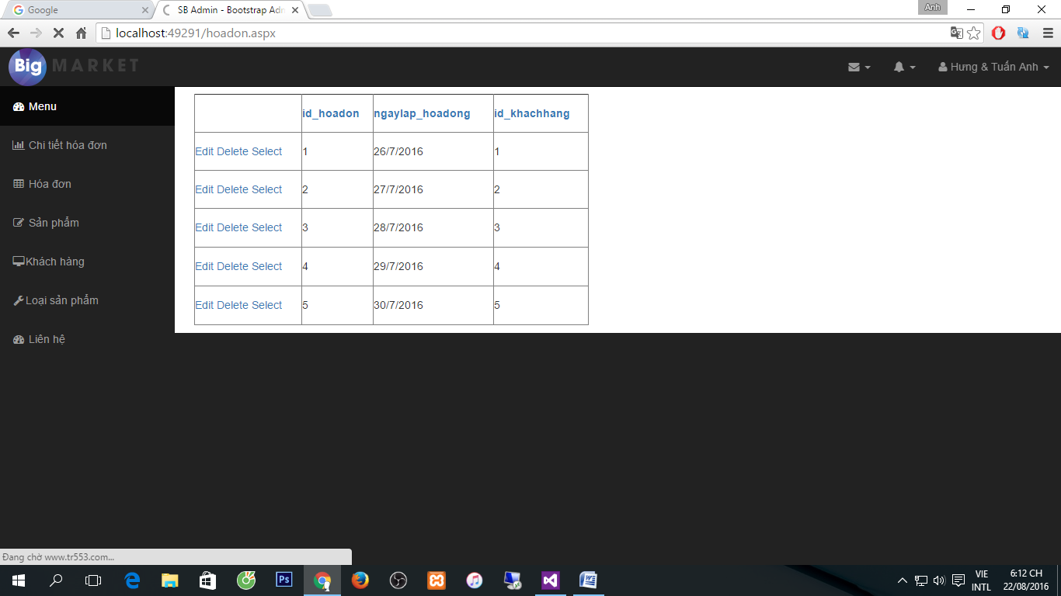

* Trang liên hệ : Có Thêm , sửa ,xóa và MAP

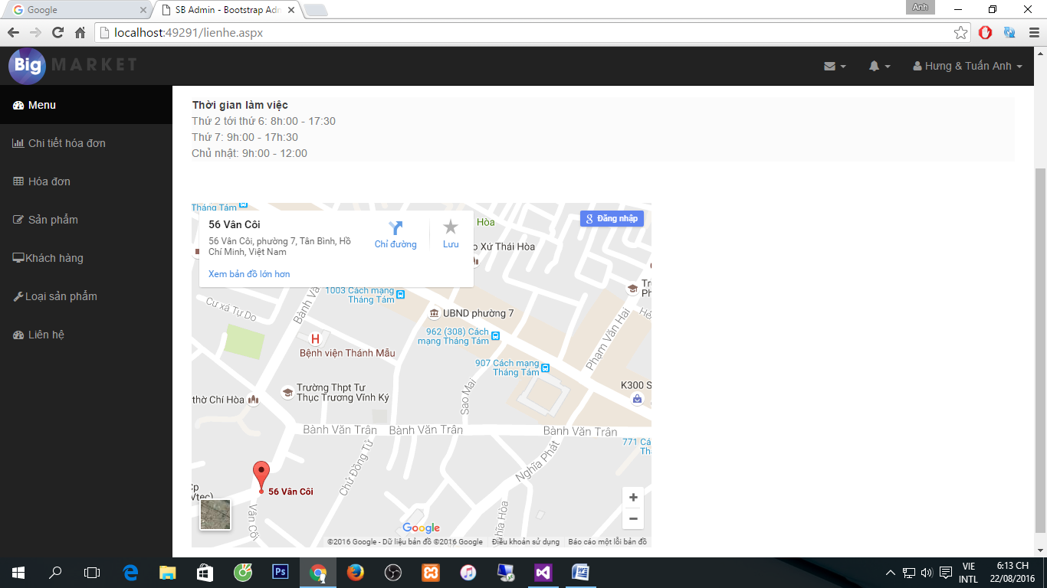

* Trang khác hàng : Có Thêm , sửa ,xóa

